**計劃名稱: LED頻率辨識與偵測**

**撰寫人: 陳鎮華**

**最後更新: 2019/10/12**

**目錄**

目錄 2

系統環境 2

系統簡介 2

系統架構 2

系統流程 2

演算法分析 2

相關連結 2

# 系統簡介

本程式的功能主要用於LED頻率之辨識，運用OpenCV影像辨識與處理技巧與Python程式語言進行撰寫。目的用於辨識魚體身上之LED燈光頻率，目前可辨識**紅**、**藍**、**綠**三種顏色之燈光及複數目標之辨識，並產生頻率資料之表格(.csv)及處理過後的影片資料(.mp4)。使用者可依需求透過使用者介面在程式執行時調整辨識之各參數(HSV範圍、Group範圍)，也可在程式碼頂端調整起始參數。目前演算法對於移動速度快、Group互相交疊以及顏色範圍不夠明確(紅色)之魚體辨識能力較弱。

# 系統環境

* 語言: Python 3.6.7
* 函式庫: OpenCV 4.0.1
* 作業系統: Window 10

# 系統流程

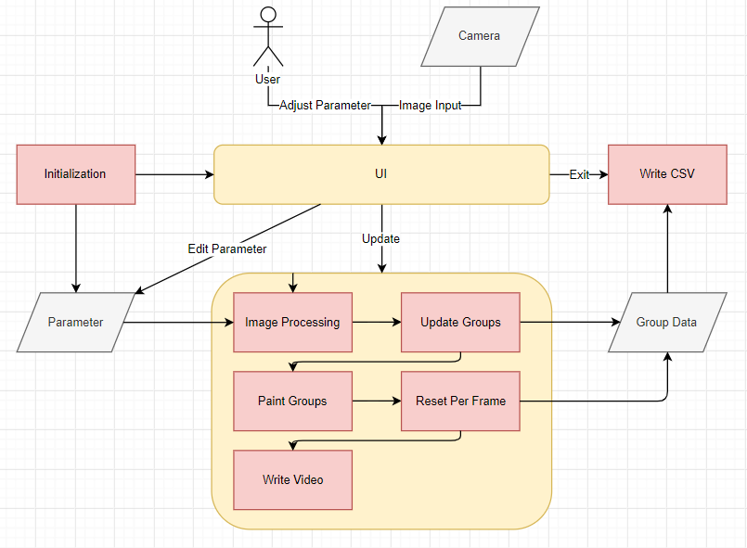

# 演算法分析

# 相關連結